1. **LATAR BELAKANG**

Desa merupakan suatu wilayah yang ditempati sejumlah penduduk sebagai kesatuan masyarakat yang didalamnya terdapat kesatuan hukum yang memiliki organisasi pemerintahan terendah langsung di bawah camat dan tidak berhak menyelenggarakan rumah tangga sendiri. Desa Ibun adalah sebuah desa yang terletak di Kecamatan Ibun Kabupaten Bandung. Desa Ibun terletak di Sebelah Utara Desa Cibeet Sebelah Timur Desa Laksana Sebelah Selatan Kehutanan dan Sebelah Barat Desa Dukuh Dengan luas lahan 911,23 Ha dan mempunyai jumlah penduduk 8312 jiwa.

Informasi tentang desa merupakan hal yang penting untuk memberikan informasi kepada masyarakat. Bagi masyarakat, biasanya informasi mengenai desa didapatkan pada saat ada kegiatan desa. Namun walaupun telah mengikuti kegiatan tersebut tetapi masih banyak masyarakat yang belum mengetahui secara detail mengenai desanya sendiri. Masyarakat banyak yang kesulitan dalam mengetahui informasi tentang program serta prosedur layanan yang ada didesa. Ini disebabkan karena kurangnya sosialisasi yang diadakan oleh desa terutama bagi masyarakat yang pekerjaannya petani. Informasi yang tersusun dengan rapi dan baik akan mempermudah masyarakat untuk mendapatkan informasi mengenai desa.

Desa Ibun memiliki jaringan wifi yang bisa digunakan untuk mendukung kinerja desa. Dengan adanya jaringan desa ini dapat dijadikan sebagai media informasi bagi Desa Ibun. Maka dari itu penulis membuat sistem informasi desa sebagai media sarana untuk memudahkan masyarakat dalam mengetahui layanan serta informasi desa. Permasalahan diatas dapat diselesaikan dengan adanya sebuah aplikasi dimana aplikasi ini memuat tentang profil desa yang berisi data Desa Ibun, informasi terbaru, serta surat menyurat yang ada di Desa Ibun.

1. **RUMUSAN MASALAH**
   * + 1. Apa saja sumber daya alam yang dimiliki oleh Desa Ibun ?
       2. Potensi apa yang dimiliki oleh Desa Ibun ?
       3. Berjalankah program-program di Desa Ibun ?
2. **TUJUAN**

Tujuan yang ingin dicapai dari Profil Desa Ibun Kecamatan Ibun adalah Membangun sebuah sistem informasi desa yang memetakan potensi dan perkembangan Desa Ibun.

1. **MANFAAT**
   * + 1. Memberikan informasi tentang Profil Desa.
       2. Memberikan model sistem informasi yang lebih bervariatif kepada masyarakat dan dapat dimengerti dengan mudah.
2. **SEJARAH DESA IBUN**

Di wilayah Desa Ibun tidak terdapat nama dan tempat atau kampung yang namanya Ibun Nama Ibun adalah nama kampung yang termasuk wilayah Desa Mekarwangi yang merupakan Desa pemekaran dari Desa Cibeet dan Desa Laksana ( sebelah Tenggara ± 3 Km ). Walaupun pusat pemerintahan Desa Ibun berada di Kampung Paseh tidaklah diambil menjadi nama Desa ( Desa Paseh ) mengapa ?

Dahulu sekitar tahun 1900-an yang masih dalam masa penjajahan Kolonial Belanda, konon ada seorang pendatang yang berasal dari kampung Ibun, untuk mengadu nasib di kampung Paseh. Orang tersebut terkenal dengan jiwa sosial, arip, jujur, agamis dan pemberani, pokoknya cocok menjadi pigur seorang peminpin. Ia di kenal sebagai orang Ibun dari pada dikenal namanya.

Pada tahun 1922 dalam rangka penggantian atau pengangkatan Lurah maka orang itulah yang diusung oleh masyarakat. Sejak itulah Ia dikenal dengan sebutan Lurah Ibun, padahal Ia mempunyai nama : ATMAWINATA. Sebagian masyarakat tidak mengetahui nama aslinya hanya mengenal Lurah Ibun. Sejak itulah nama Desa dipopulerkan dengan nama Desa Ibun. Beliau menjabat sebagai Lurah ( kepala Desa ) dari tahu 1922 – 1929.

Menurut data data yang kami miliki Desa Ibun berdiri sejak tahun 1870 dengan nama nama Kepala Desa Ibun yaitu :

|  |  |  |  |
| --- | --- | --- | --- |
| **NO** | **NAMA** | **MASA JABATAN** | **ALAMAT** |
| 1 | ATMAWINATA | 1922 - 1929 | Paseh |
| 2 | MARTA | 1929 - 1937 | Paseh |
| 3 | SURADIREDJA | 1937 - 1944 | Paseh |
| 4 | SUKARDJA | 1944 - 1953 | Babakan Sukaeurih |
| 5 | ODON | 1953 - 1968 | Paseh |
| 6 | ODJIE SUKARDJA | 1968 - 1981 | Sangkan Ijah |
| 7 | DIDI DJUHARDI | 1981 - 1990 | Patrol |
| 8 | ABAS | 1990 - 1999 | Gandol |
| 9 | H.UMAN RUBAMAN | 1999 - 2007 | Sukaeurih |
| 10 | DENI BULDANI (JAJA) | 2007 - 2013 | Sukaeurih |
| 11 | DENI BULDANI (JAJA) | 2013 - 2019 | Sukaeurih |
| 12 | ASEP SUHERMAN (PJS) | Pertengahan 2019 |  |
| 13 | H.UNDANG SUMARNA,S.E | 2019 - 2025 | Paseh |

1. **LETAK DAN BATAS DESA**

Desa Ibun termasuk wilayah kecamatan Ibun Kabupaten Bandung dengan luas wilayah 911,23 Ha Dataran dengan ketinggian rata – rata 700 M di atas permukaan laut secara administratif wilayah Desa Ibun di Batasi Oleh :

* Sebelah Utara : Desa Cibeet
* Sebelah Timur : Desa Laksana
* Sebelah Selatan : Kehutanan
* Sebelah Barat : Desa Dukuh

1. **PERTANAHAN**
2. **Luas Wilayah Menurut Penggunaan**

|  |  |  |
| --- | --- | --- |
| Luas Tanah Sawah  Luas Tanah Kering  Luas Tanah Basah  Luas Tanah Perkebunan  Luas Fasilitas Umum  Luas Tanah Hutan  Total Luas | :  :  :  :  :  :  : | 150,50 Ha  233,80 Ha  0,0 Ha  235,60 Ha  6,12 Ha  525,58 Ha  1.151,60 Ha |

1. **Tanah Sawah**

|  |  |  |
| --- | --- | --- |
| Sawah Irigasi Teknis  Sawah Irigasi ½ Teknis  Sawah Tadah Hujan  Sawah Pasang Surut  Total Luas | :  :  :  :  : | 90,35 Ha  60,15 Ha  0,0 Ha  0,0 Ha  150,50Ha |

1. **Tanah Kering**

|  |  |  |
| --- | --- | --- |
| Tegal/Ladang  Pemukiman  Pekarangan  Total Luas | :  :  :  : | 90,20 Ha  110,00 Ha  33,60 Ha  233,80 Ha |

1. **Tanah Basah**

|  |  |  |
| --- | --- | --- |
| Tanah Rawa  Pasang Surut  Lahan Gambut  Situ/Waduk/Danau  Total Luas | :  :  :  :  : | 0,0 Ha  0,0 Ha  0,0 Ha  0,0 Ha  0,0 Ha |

1. **Tanah Perkebunan**

|  |  |  |
| --- | --- | --- |
| Tanah Perkebunan Rakyat  Tanah Perkebunan Negara  Tanah Perkebunan Swasta  Tanah Perkebunan Perorangan  Total Luas | :  :  :  :  : | 0,0 Ha  0,0 Ha  0,0 Ha  235,60 Ha  235,60 Ha |

1. **Tanah Fasilitas Umum**

|  |  |  |
| --- | --- | --- |
| Kas Desa  Tanah Bengkok  Tanah Titi Sara  Kebun Desa  Sawah Desa  Lapangan Olahraga  Perkantoran Pemerintah  Ruang Publik/Taman Kota  Tempat Pemakaman Desa/Umum  Tempat Pembuangan Sampah  Bangunan Sekolah/Perguruan Tinggi  Pertokoan  Fasilitas Pasar  Terminal  Jalan  Daerah Tangkapan Air  Usaha Perikanan  Sutet/Aliran Listrik  Total Luas | :  :  :  :  :  :  :  :  :  :  :  :  :  :  :  :  :  :  : | 0,50 Ha  0,0 Ha  0,0 Ha  0,50 Ha  0,0 Ha  0,20 Ha  0,40 Ha  0,0 Ha  1,30 Ha  0,12 Ha  0,0 Ha  0,0 Ha  0,30 Ha  0,20 Ha  4,0 Ha  0,0 Ha  0,0 Ha  3,10 Ha  10,12 Ha |

1. **Tanah Hutan**

|  |  |  |
| --- | --- | --- |
| Hutan Lindung  Hutan Produksi   * Hutan Produksi Tetap * Hutan Terbatas   Hutan Konservasi  Hutan Adat  Hutan Asli  Hutan Sekunder  Hutan Buatan  Hutan Mangrove  Hutan Suaka   * Suaka Alam * Suaka Margasatwa   Hutan Rakyat  Total Luas | :  :  :  :  :  :  :  :  :  :  :  :  :  :  : | 0,0 Ha  333,56 Ha  177,89 Ha  155,67 Ha  125,33 Ha  0,0 Ha  33,20 Ha  9,69 Ha  0,0 Ha  0,0 Ha  23,80 Ha  23,80 Ha  0,0 Ha  0,0 Ha  525,58 Ha |

1. **Iklim**

|  |  |  |
| --- | --- | --- |
| Curah Hujan  Jumlah Bulan Hujan  Kelembapan  Suhu Rata-rata Harian  Tinggi Tempat Dari Permukaan Laut | :  :  : :  : | 2,30 mm  5 Bulan  24,0  27 ©  1.510,0 MDPL |

1. **Jenis dan Kesuburan Tanah**

|  |  |  |
| --- | --- | --- |
| Warna Tanah (Sebagian Besar)  Tekstur Tanah  Tingkat Kemiringan Tanah  Lahan Kritis  Lahan Terlantar | :  :  :  :  : | Hitam  Kasar  45 Derajat  0,0 Ha  0,0 Ha |

1. **Tingkat Erosi Tanah**

|  |  |  |
| --- | --- | --- |
| Luas Tanah Erosi Ringan  Luas Tanah Erosi Sedang  Luas Tanah Erosi Berat  Luas Tanah Yang Tidak Ada Erosi | :  :  :  : | 0,0 Ha  0,0 Ha  0,0 Ha  0,0 Ha |

1. **TOPOGRAFI**

|  |  |  |  |
| --- | --- | --- | --- |
| Desa Dataran Rendah  Desa Berbukit-bukit  Desa Dataran Tinggi/Pegunungan  Desa Lereng Gunung  Desa Tepi Pantai/Pesisir  Desa Kawasan Rawa  Desa Kawasan Gambut  Desa Aliran Sungai  Desa Bantaran Sungai | √  √  √  √  X  X  X  √  X | :  :  :  :  :  :  :  :  : | 45,49 Ha  78,30 Ha  50,0 Ha  12,0 Ha  0,0 Ha  0,0 Ha  0,0 Ha  268,0 Ha  0,0 Ha |

1. **LETAK**

|  |  |  |  |
| --- | --- | --- | --- |
| Desa Kawasan Perkantoran  Desa Kawasan Pertokoan/Bisnis  Desa Kawasan Campuran  Desa Kawasan Industri  Desa Kepulauan  Desa Pantai/Pesisir  Desa Kawasan Hutan  Desa Taman Suaka  Desa Kawasan Wisata  Desa Perbatasan Dengan Negara Lain  Desa Perbatasan Dengan Provinsi Lain  Desa Perbatasan Dengan Kabupaten Lain  Desa Perbatasan Dengan Negara Lain  Desa Perbatasan antar Kecamatan lain  Desa Bantaran Sungai  Desa Rawan Banjir  Desa Bebas Banjir  Desa Potensi Tsunami  Desa Rawan Jalur Gempa Bumi | √  X  X  √  X  X  √  X  √  X  X  X  X  √  X  X  √  X  X | :  :  :  :  :  :  :  :  :  :  :  :  :  :  :  :  :  :  : | 0,20 Ha  0,0 Ha  0,0 Ha  5,80 Ha  0,0 Ha  0,0 Ha  115,0 Ha  0,0 Ha  10,0 Ha  0,0 Ha  0,0 Ha  0,0 Ha  0,0 Ha  8,0 Ha  0,0 Ha  0,0 Ha  0,0 Ha  0,0 Ha  0,0 Ha |

1. **ORBITASI**

|  |  |  |  |
| --- | --- | --- | --- |
|  | | Waktu/Luas/Unit | KETERANGAN |
| Jarak Ke Ibu Kota Kecamatan  Lama Jarak Tempuh Ke Ibu Kota Kecamatan Dengan Kendaraan Bermotor  Lama Jarak Tempuh Ke Ibu Kota Kecamatan Dengan Berjalan Kaki / Kendaraan Non Bermotor  Kendaraan Umum Ke Ibu Kota Kecamatan  Jarak Ke Ibu Kota Kabupaten/Kota  Lama Jarak Tempuh Ke Ibu Kota Kabupaten Dengan Kendaraan Bermotor  Lama Jarak Tempuh Ke Ibu Kota Kabupaten Dengan Berjalan Kaki / Kendaraan Non Bermotor  Kendaraan Umum Ke Ibu Kota Kabupaten/Kota  Jarak Ke Ibu Kota Provinsi  Lama Jarak Tempuh Ke Ibu Kota Provinsi Dengan Kendaraan Bermotor  Lama Jarak Tempuh Ke Ibu Kota Provinsi Dengan Berjalan Kaki / Kendaraan Non Bermotor  Kendaraan Umum Ke Ibu Kota Provinsi | :  :  :  :  :  :  :  :  :  :  :  : | 0,50 Km  ¼ Jam  ½ Jam  ± 125 Unit  45 Km  2 Jam  6 Jam  ± 4550 Unit  62,7 Km  2,5 Jam  7 Jam  ± 14.500 Unit |  |

1. **PERTANIAN**
   * + 1. **Tanaman Pangan**

|  |  |  |
| --- | --- | --- |
| Jumlah Keluarga Memiliki Tanah Pertanian  Tidak Memiliki Tanah Pertanian  Memiliki Kurang 10 Ha  Memiliki 10-50 Ha  Memiliki 50-100 Ha  Memiliki Lebih dari 100 Ha  Jumlah Keluarga Petani  Hasil Panen | :  :  :  :  :  :  :  : | 415 Keluarga  628 Keluarga  362 Keluarga  0 Keluarga  0 Keluarga  0 Keluarga  0 Keluarga  4.473 Kg |

* + - 1. **Tanaman Buah-buahan**

|  |  |  |
| --- | --- | --- |
| Jumlah Keluarga Memiliki Tanah Perkebunan  Tidak Memiliki Tanah Perkebunan  Memiliki Kurang 10 Ha  Memiliki 10-50 Ha  Memiliki 50-100 Ha  Memiliki Lebih dari 100 Ha  Jumlah Keluarga Pekebun  Hasil Panen | :  :  :  :  :  :  :  : | 158 Keluarga  221 Keluarga  0 Keluarga  0 Keluarga  0 Keluarga  0 Keluarga  544 Keluarga  1.267 Kg |

1. **Pemasaran Hasil Tanaman Pangan Dan Tanaman Buah-Buahan**

|  |  |  |
| --- | --- | --- |
|  | | √ atau X |
| Dijual Langsung Ke Konsumen  Dijual Ke Pasar  Dijual Melalui KUD  Dijual Melalui Tengkulak  Dijual Melalui Pengecer  Dijual Ke Lumbung Desa  Tidak Dijual | :  :  :  :  :  :  : | √  √  X  √  √  X  X |

1. **KEHUTANAN (LUAS LAHAN MENURUT KEPEMILIKAN)**

|  |  |  |
| --- | --- | --- |
| Milik Negara  Milik Adat  Perhutani/Instansi Sektoral  Milik Masyarakat Perorangan  Total | :  :  :  :  : | * Ha * Ha * Ha * Ha * Ha |

* + - 1. **Hasil Hutan**

|  |  |  |  |
| --- | --- | --- | --- |
| **No** | **Hasil** | **Kondisi Hutan** | |
| **Baik** | **Buruk** |
| 1  2  3 | KOPI  KAYU  BAMBU | BAIK |  |

* + - 1. **Penjualan Hasil Hutan**

|  |  |  |
| --- | --- | --- |
|  | | √ atau X |
| Dijual Langsung Ke Konsumen  Dijual Ke Pasar  Dijual Melalui KUD  Dijual Melalui Tengkulak  Dijual Melalui Pengecer  Dijual Ke Lumbung Desa  Tidak Dijual | :  :  :  :  :  :  : | √  √  X  √  √  X  X |

* + - 1. **Dampak positive Yang Timbul dari Pengelolaan Hutan**

1. Program pembangunan hutan lebih aplikatif sesuai dengan kondisi fiisik hutan, konteks sosial, ekonomi dan budaya masyarakat setempat, sehingga memenuhi fungsi kelestarian hutan dan pemenuhan kebutuhan masyarakat.
2. Menciptakan rasa memiliki dan tanggung jawab diantara semua pihak terkait dalam merencanakan dan melaksanakan program, sehingga pelaksanaan program pembangunan hutan bisa berjalan efektif dan berkesinambungan.
3. Adanya peran bagi semua stakeholders untuk terlibat dalam proses pembangunan hutan, khususnya dalam hal pengambilan dan pertanggungan jawab keputusan sehingga semua stakeholders kehutanan terberdayakan.
4. Pelaksanaan program kehutanan menjadi lebih obyektif dan fleksibel berdasarkan keadaan setempat.
5. Adanya transparansi dan keterbukaan akibat penyebaran informasi dan wewenang yang jelas.
6. Pelaksanaan program lebih terfokus pada pemenuhan kebutuhan masyarakat dan kelestarian sumber daya hutan.

**I. PETERNAKAN**

**1. Populasi Ternak**

|  |  |  |  |  |
| --- | --- | --- | --- | --- |
| **No** | **Jenis Ternak** | **Jumlah Ternak** | **Jumlah Pemilik** | **Keterangan** |
| 1  2  3  4  5  6  7 | Domba  Kambing  Sapi  Kerbau  Ayam  Kelinci  Burung | 1462 Ekor  180 Ekor  32 Ekor  14 Ekor  2660 Ekor  62 Ekor  428 Ekor | 350 Orang  35 Orang  11 Orang  5 Orang  763 Orang  7 Orang  99 Orang | Perorangan dan Kelompok |

1. **Pemasaran Ternak**

|  |  |  |
| --- | --- | --- |
|  | | √ atau X |
| Dijual Langsung Ke Konsumen  Dijual Ke Pasar  Dijual Melalui KUD  Dijual Melalui Tengkulak  Dijual Melalui Pengecer  Dijual Ke Lumbung Desa  Tidak Dijual | :  :  :  :  :  :  : | √  √  X  √  √  X  X |

1. **Ketersediaan Hijauan Pakan Ternak**

|  |  |  |  |  |
| --- | --- | --- | --- | --- |
|  | | **Banyak** | **Menengah** | **Sedikit** |
| Keterangan :  Ya = √  Tidak = X |  | BANYAK |  |  |
|  | | | | |
|  | | **Luas/Berat** | | |
| Luas Tanaman Pakan Ternak (Rumput)  Luas Lahan Gembalaan  Dipasok Dari Luar Desa  Disubsidi Dinas | :  :  :  : | 10 Ha  - Ha  - Ton  - Ton | | |

**J.** **PERIKANAN**

* + - 1. **Jenis Ikan dan Penghasilan**

|  |  |  |  |  |
| --- | --- | --- | --- | --- |
| **Jenis Ikan** | | **Keterangan** | | **Jumlah Pengahasilan**  **(KG)** |
| **Ada** | **Tidak** |
| Ikan Mujair  Ikan Mas  Ikan Nila  Ikan Gurame  Ikan Patin | :  :  :  :  : | ADA  ADA  ADA  ADA  ADA |  | 575 Kg  395 Kg  535 Kg  90 Kg  60 Kg |

**2. Sarana Produksi Budidaya Ikan Air Tawar dan Pemasaran Ikan**

|  |  |  |  |  |  |  |
| --- | --- | --- | --- | --- | --- | --- |
| Kolam  Jaring Ikan  Bak Penampungan | :  :  : | 50 Unit  6 Unit  3 Unit |  | Pemasaran |  | √ atau X |
| Dijual Langsung Ke Konsumen  Dijual Ke Pasar  Dijual Melalui KUD  Dijual Melalui Tengkulak  Dijual Melalui Pengecer  Dijual Ke Lumbung Desa  Tidak Dijual | :  :  :  :  :  :  : | √  √  X  √  √  X  X |

**K.** **BAHAN GALIAN**

|  |  |  |  |  |  |  |  |  |  |  |
| --- | --- | --- | --- | --- | --- | --- | --- | --- | --- | --- |
| **Jenis dan Deposit Bahan Galian** | **Keberadaan** | | **Produksi** | | | | **Kepemilikan** | | | |
|  | Ya | Tidak | Kecil | Sedang | | Besar | Perorangan | | Kelompok | Swasta |
| Alumunium  Batu Cadas  Batu Gamping  Batu Gunung  Bouxit  Gas Alam  Nikel  Batu Sungai | √  √  √ | √  √  √  √  √ | √ | √  √ | |  | √ | | √  √ |  |
| Keterangan :  Ya = √  Tidak = X | | | | | | | | | | |
| **Penjualan** | | | |  | Ya = √ | | | Tidak = X | | |
| Dijual Langsung Ke Konsumen  Dijual Ke Pasar  Dijual Melalui KUD  Dijual Melalui Tengkulak  Dijual Melalui Pengecer  Dijual Ke Lumbung Desa  Tidak Dijual | | | | :  :  :  :  :  :  : | √  X  X  √  X  X | | |  | | |

**L. SUMBER DAYA AIR**

**1. Mata Air (Sungai)**

|  |
| --- |
| **Nama Mata Air** |
| 1. Sungai Cikaro 2. Sungai Ciandong 3. Sungai Cibuliran 4. Sungai Cianyir 5. Sungai Bongkos |

**2. Kondisi Mata Air**

|  |  |  |  |  |
| --- | --- | --- | --- | --- |
| **Nama Mata Air** | **Keterangan** | | | |
| **Baik/Jernih** | **Keruh** | **Kering** | **Penyebab Berkurangnya Biota Sungai** |
| 1. Sungai Cikaro  2. Sungai Ciandong  3. Sungai Cibuliran  4. Sungai Cianyir  5. Sungai Bongkos | √ | √  √  √  √ |  | Berkurangnya oksigen, penyakit dan parasit, temperatur air dan toksin |

**3. Air Panas**

|  |  |  |  |  |  |
| --- | --- | --- | --- | --- | --- |
| **Sumber** | **Jumlah Lokasi** | **Pemanfaatan (Wisata, Pengobatan Energi, dll)** | **Kepemilikan/Pengelolaan** | | |
| **Pemda** | **Swasta** | **Adat / Perorangan** |
| - | - | - | - | - | - |

**M. RUANG PUBLIK**

|  |  |  |  |
| --- | --- | --- | --- |
| **Ruang Publik/Taman** | **Keberadaan** | **Luas** | **Tingkat Pemanfaatan (Aktif / Pasif)** |
| Taman Kota  Taman Bermain  Hutan Kota  Taman Desa  Tanah Kas Desa  Tanah Adat | Tidak ada  Ada  Tidak ada  Tidak ada  Ada  Tidak ada | .....................M2  90 M2  .....................M2  .....................M2  650 M2  .....................M2 | Pasif  Aktif  Pasif  Pasif  Aktif  Pasif |

**N. POTENSI WISATA**

|  |  |  |  |
| --- | --- | --- | --- |
| Lokasi / Tempat / Are Wista | Keberadaan | Luas | Tingkat Pemanfaatan (Aktif / Pasif |
| Laut (Wisata, Pulau, Taman Laut, Situs Sejarah Bahari dll)  Danau (Wisata Air, Hutan Wisata, Situs Purbakala, dll)  Gunung (Wisata Hutan, Taman Nasional, Bumi Perkemahan, dll)  Agrowisata  Hutan Khusus  Goa  Cagar Budaya  Arung Jeram  Situs Sejarah dan Museum  Air Terjun / Curug  Padang Savana | Tidak ada  Tidak ada  Tidak ada  Tidak ada  Tidak ada  Tidak ada  Ada  Tidak ada  Ada  Ada  Tidak ada | .............................  .............................  .............................  .............................  .............................  .............................  650 M2  .............................  90 M2  30 M2  ............................. | Pasif  Pasif  Pasif  Pasif  Pasif  Pasif  Aktif  Pasif  Aktif  Aktif  Pasif |

**O. SUMBER DAYA MANUSIA**

**1. Jumlah**

|  |  |  |
| --- | --- | --- |
| Jumlah Laki-laki  Jumlah Perempuan  Jumlah total (Laki-laki+Perempuan)  Jumlah Kepala Keluarga (Laki-laki)  Jumlah Kepala Keluarga (Perempuan) | :  :  :  :  : | 4186 Orang  4132 Orang  8318 Orang  2191 KK  346 KK |

**3. Pendidikan**

|  |  |  |  |
| --- | --- | --- | --- |
| **Tingkat Pendidikan** |  | **Laki-Laki** | **Perempuan** |
| Usia 3-6 th belum masuk TK  Usia 3-6 th yang sedang TK  Usia 7-18 th yang tidak pernah sekolah  Usia 7-18 th yang sedang sekolah  Tamat SD  Usia 12-56 th tidak tamat SLTP  Usia 18-56 th tidak tamat SLTA  Tamat SLTP  Tamat SLTA  Tamat D-3  Tamat S-1  Tamat S-2  Tamat S-3 | :  :  :  :  :  :  :  :  :  :  :  :  : | 177 Orang  94 Orang  58 Orang  611 Orang  1039 Orang  468 Orang  303 Orang  501 Orang  394 Orang  145 Orang  22 Orang  6 Orang  0 Orang | 101 Orang  107 Orang  14 Orang  541 Orang  1069 Orang  417 Orang  353 Orang  311 Orang  311 Orang  180 Orang  56 Orang  2 Orang  0 Orang |

**4.Mata Pencaharian**

|  |  |  |  |
| --- | --- | --- | --- |
| **Jenis Pekerjaan** |  | **Laki-Laki** | **Perempuan** |
| Petani  Buruh Tani  Pegawai Negeri Sipil  Pedagang Barang Kelontong  Montir  Perawat Swasta  Ahli Pengobatan Alternatif  Guru Swasta  Pedagang Keliling  Tukang Kayu  Tukang Batu  Karyawan Perusahaan Swasta  Wiraswasta  Tidak Mempunyai Pekerjaan Tetap  Belum Bekerja  Pelajar  Ibu Rumah Tangga  Purnawirawan/Pensiunan  Perangkat Desa  Buruh Harian Lepas  Pemilik Usaha Warung, Rumah Makan  Pemilik Usaha Restoran  Jasa Penyewaan Peralatan Pesta  Tukang Jahit  Tukang Rias  Juru Masak  Karyawan Honorer  Pemuka Agama  Kepala Daerah | :  :  :  :  :  :  :  :  :  :  :  :  :  :  :  :  :  :  :  :  :  :  :  :  :  :  : :  : | 54 Orang  548 Orang  28 Orang  6 Orang  19 Orang  9 Orang  0 Orang  7 Orang  25 Orang  18 Orang  92 Orang  80 Orang  93 Orang  141 Orang  621 Orang   1. Orang   0 Orang  6 Orang  9 Orang  9 Orang  15 Orang  3 Orang  13 Orang  62 Orang  1 Orang  16 Orang  37 Orang  32 Orang  1 Orang | 41 Orang  282 Orang  40 Orang  11 Orang  0 Orang  13 Orang  0 Orang  12 Orang  30 Orang  0 Orang  0 Orang  45 Orang  5 Orang  50 Orang  425 Orang  346 Orang  369 Orang  11 Orang  6 Orang  33 Orang  37 Orang  4 Orang  2 Orang  56 Orang  5 Orang  47 Orang  42 Orang  6 Orang  0 Orang |

**5. Agama / Aliran Kepercayaan**

|  |  |  |  |
| --- | --- | --- | --- |
|  | | **Laki-Laki** | **Perempuan** |
| Islam  Kristen  Katholik  Hindu  Budha  Lain-lain | :  :  :  :  :  : | 4186 Orang  0 Orang  0 Orang  0 Orang  0 Orang  0 Orang | 4132 Orang  0 Orang  0 Orang  0 Orang  0 Orang  0 Orang |
| **Jumlah** | : | 4186 Orang | 4132 Orang |

**6. Kewarganegaraan**

|  |  |  |  |
| --- | --- | --- | --- |
|  | | **Laki-Laki** | **Perempuan** |
| Warga Negara Indonesia (WNI)  Warga Negara Asing (WNA)  Jumlah | :  :  : | 4185 Orang  1 Orang  4186 Orang | 4132 Orang  0 Orang  4132 Orang |

**7. Etnis/Suku**

|  |  |  |  |
| --- | --- | --- | --- |
|  |  | **Laki-Laki** | **Perempuan** |
| Sunda  Jawa  Dayak Sung  Lain-lain | :  :  :  : | 4170 Orang  15 Orang  0 Orang  0 Orang | 4115 Orang  17 Orang  0 Orang  0 Orang |
| Jumlah | : | 4186 Orang | 4132 Orang |

**8.Cacat Mental dan Fisik**

|  |  |  |  |
| --- | --- | --- | --- |
|  |  | **Laki-Laki** | **Perempuan** |
| Tuna Wicara  Tuna Netra  Lumpuh  Sumbing  Idiot  Gila/Stress | :  :  :  :  :  : | 3 Orang  1 Orang  2 Orang  - Orang  2 Orang  3 Orang | 1 Orang  1 Orang  - Orang  - Orang  1 Orang  1 Orang |
| Jumlah | : | 11 Orang | 4 Orang |

**P. POTENSI KELEMBAGAAN**

**1. Lembaga Pemerintahan (Pemerintahan Desa)**

|  |  |  |  |
| --- | --- | --- | --- |
| **No** | **Nama** | **Jabatan** | **Pendidikan** |
| 1  2  3  4  5  6  7  8  9  10  11  12  12  14  15  16 | H.UNDANG SUMARNA,S.E  IRWAN KUSTIAWAN, S.IP  NITA SANTI SUSANTI  IRWAN SUDRADJAT  AGUNG SUPRIYATNA  FAJRI YAHYA, Ama.Pust  ANDRI FAJAR SEPTIAN  ENUNG MARLINA  SINTIA NATALIA  REFI THUBA AL-GHANI  YAYAN  AAN GUNTARA  SAEPULOH  PEPEN  SUTIA BUDI  IIN SUPRIATNA | Kepala Desa  Sekretaris Desa  Kaur Keuangan  Kaur Tata Usaha dan Umum  Kaur Perencanaan  Kasi Pemerintahan  Kasi Kesejahteraan  Kasi Pelayanan  Staf Keuangan  Staf Umum  Staf Administrasi  Kepala Dusun I  Kepala Dusun II  Kepala Dusun III  Kepala Dusun IV  Kepala Dusun V | S-1  S-1  SLTA  SLTA  SLTA  D2  SLTA  SLTA  SLTA  SLTA  SLTA  SLTA  SLTA  SLTA  SLTA  SLTA |

**TUGAS DAN FUNGSI :**

1. **KEPALA DESA**

Menurut UU RI No 6 Tahun 2014 Pasal 1 Ayat 3 kepala desa adalah pemerintahan desa atau yang disebut dengan nama lain yang dibantu perangkat desa sebagai unsur penyelenggara pemerintahan desa. Bertugas untuk menyelenggarakan pemerintah dan pemberdayaan desa.

## Sekretaris Desa

Sekretaris desa adalah perangkat yang membantu kepala desa menjalankan tugasnya. Fungsi sekretaris meliputi menyiapkan dan melaksanakan pengelolaan administrasi desa, membantu persiapan penyusunan peraturan desa dan bahan untuk laporan penyelenggara pemerintah desa serta melaksanakan tugas lain yang diberikan Kepala Desa.

1. **Kepala Urusan Tata Usaha dan umum**

Memiliki fungsi seperti : melaksanakan urusan ketatausahaan seperti tata naskah, administrasi surat menyurat, arsip, dan ekspedisi, dan penataan administrasi perangkat desa, penyediaan prasarana perangkat desa dan kantor, penyiapan rapat, pengadministrasian aset, inventarisasi, perjalanan dinas, dan pelayanan umum.

1. **Kepala Urusan Keuangan**

Memiliki fungsi seperti : melaksanakan urusan keuangan seperti pengurusan administrasi keuangan, administrasi sumber-sumber pendapatan dan pengeluaran, verifikasi administrasi keuangan, dan admnistrasi penghasilan Perbekel, Perangkat Desa, BPD, dan lembaga pemerintahan desa lainnya dan pengadministrasian pertanggungjawaban keuangan desa.

1. **Kepala Urusan Perencanaan**

Memiliki fungsi : mengoordinasikan urusan perencanaan seperti menyusun Rencana Anggaran Pendapatan Dan Belanja Desa (RAPB Desa), menginventarisir data-data dalam rangka pembangunan, melakukan monitoring dan evaluasi program, serta penyusunan laporan, pengadministrasian dan fasilitasi penyusunan Rencana Kerja Pembangunan Jangka Menengah Desa (RPJM Desa) dan Rencana Kerja Pemerintah Desa (RKP Desa).

1. **Kepala Seksi Pemerintahan**

Memiliki fungsi :melaksanakan manajemen tata praja Pemerintahan, menyusun rancangan regulasi desa,pembinaan masalah pertanahan, pembinaan ketentraman dan ketertiban masyarakat, pelaksanaan upaya perlindungan masyarakat, pembinaan dan pelaksanan tertib administrasi kependudukan dan catatan sipil, penataan dan pengelolaan wilayah, pendataan, penyusunan dan pendayagunaan Profil Desa, pembinaan dalam rangka pencegahan dan penanggulangan bencana.

1. **Kepala Seksi Kesejahteraan**

Memiliki fungsi : melaksanakan pembangunan sarana prasarana perdesaan, pembinaan dan pembangunan bidang pendidikan, pembinaan dan pembangunan bidang kesehatan, sosialisasi dan peningkatan peran serta masyarakat dibidang seni dan budaya, sosialisasi dan peningkatan peran serta masyarakat dibidang ekonomi, sosialisasi dan peningkatan peran serta masyarakat dibidang kebersihan, keindahan, pertamanan dan peningkatan kualitas lingkungan hidup, sosialisasi dan peningkatan peran serta masyarakat dibidang politik dan kesatuan bangsa, pemberdayaan kesejahteraan keluarga, pembinaan organisasi dibidang pemuda, olahraga, dan karang taruna.

1. **Kepala Seksi Pelayanan**

Memiliki fungsi : melaksanakan penyuluhan dan motivasi terhadap pelaksanaan hak dan kewajiban masyarakat, melaksanakan upaya peningkatkan usaha swadaya murni, gotong-royong dan partisipasi masyarakat, pembinaan dan pelaksanaan aktivitas keagamaan masyarakat, pembinaan dan pengembangan ketenagakerjaan, inventarisasi dan pemeliharaan asset desa, dan penyelenggaraan pelayanan perijinan.

1. **Kepala dusun**

Memiliki tugas dan fungsi : membantu melaksanakan tugas dari kepala desa yang masih berada dalam wilayah kerjanya, melakukan sosialisasi program-program pemerintah kepada masyarakat, membantu tugas Kepala Desa dalam membina serta koordinasi kegiatan RT maupun RW yang masih berada dalam wilayah kerjanya, melakukan tugas lain yang diperintahkan oleh kepala desa, melaksanakan koordinasi pembangunan desa, jalannya pemerintahan desa, serta membina masyarakat yang ada di dusun, melaksanakan pembinaan-pembinaan terhadap masyarakat dan tugas yang berhubungan dengan pembangunan atau melaksanakan koordinasi perihal masalah pembangunan yang terjadi di desa maupun di dusun, berusaha untuk terus meningkatkan rasa kebersamaan dan gotong royong sesama warga dengan kata lain meningkatkan partisipasi masyarakat, melakukan usaha dalam rangka memelihara ketentraman dan ketertiban masyarakat, melaksanakan beragam fungsi yang lain yang telah dilimpahkan oleh desa.

**2. Badan Permusyawaratan Desa (BPD)**

|  |  |  |  |
| --- | --- | --- | --- |
| **No** | **Nama** | **Jabatan** | **Pendidikan** |
| 1  2  3  4  5  6  7 | ASEP ARBANI  DEDI JAMALUDIN  YUYUN HERLINA  ENDANG SUMARNA  MOHAMMAD IRWAN PERIANTO  ASEP SUNARA  JULIA SANDA LUCKY AKBAR | Ketua BPD  Wakil Ketua BPD  Sekretaris  Bidang Penyelengaraan Pemerintahan Desa dan Pembinaan Kemasyarakatan  Bidang Pembangunan Desa dan Pemberdayaan Masyarakat Desa | SLTA  SLTA  SLTA  S-1  SLTA  SLTA  SLTA |

Tugas dari Badan Perwakilan Desa antara lain adalah : membahas tentang rancangan atau rencana peraturan desa yang dibuat bersama dengan Kepala Desa, mengawasi pelaksanaan peraturan desa bekerja sama dengan Kepala Desa, memberi usulan tentang pengangkatan atau pemberhentian Kepala Desa, membentuk panitia dalam rangka pemilihan Kepala Desa, menampung mengumpulkan dan menyalurkan aspirasi masyarakat, taat kepada semua peraturan perundang-undangan yang berlaku, mengamalkan Pancasila serta Undang-Undang Dasar 1945, menjaga kehidupan demokrasi, menjaga keutuhan NKRI serta hukum nasional, menyerap serta melakukan tindak lanjut terhadap aspirasi atau pendapat warga, mendahulukan kepentingan umum dibanding kepentingan pribadi ataupun golongan, menjaga hubungan kerja yang baik dan harmonis dengan lembaga kemasyarakatan.

Fungsi Badan Perwakilan Desa adalah membuat ketetapan tentang peraturan desa, menampung serta menyalurkan suara warga masyarakat.

**3. Lembaga Kemasyarakatan Desa (LKD)**

**a). LPMD**

|  |  |  |  |
| --- | --- | --- | --- |
| No | Nama | Jabatan | Pendidikan |
| 1  2  3  4  5 | WITARSA  WAHYU SACA  ERI JAENURI  DARSONO  HERMAN | Ketua BPD  Sekretaris  Bendahara  Anggota  Anggota | SLTA  S-1  S-1  SLTA  SLTA |

Memiliki fungsi : penampungan dan penyaluran aspirasi masyarakat dalam pembangunan, penanaman dan pemupukan rasa persatuan dan kesatuan masyarakat dalam kerangka memperkokoh Negara Kesatuan Republik Indonesia, peningkatan kualitas dan percepatan pelayanan pemerintah kepada masyarakat, penyusunan rencana, pelaksanaan, pelestarian dan pengembangan hasil-hasil pembangunan secara partisipatif, penumbuhkembangan dan penggerak prakarsa, partisipasi, serta swadaya gotong royong masyarakat, dan penggali, pendayagunaan dan pengembangan potensi sumber daya alam serta keserasian lingkungan hidup.

**b). PKK**

|  |  |  |  |
| --- | --- | --- | --- |
| **No** | **Nama** | **Jabatan** | **Pendidikan** |
| 1  2  3  4  5  6  7  8  9  10  11  12  13  14  15  16  17  18  19  20  21  22  23  24  25  26  27  28  29  30  31  32  33  34  35  36  37  38  39  40  41  42  43  44  45 | YATI RISMAYANTI  HJ. NONENG  DYAH HENI  YANI SITI MULYANI  SRI MULYANI  SIFA NURLAELA  WANTI PRATIWI  ROROH  IKAH  AI ENAH  AI NENAH  IMAS  KANIA JUNIARTI  YULI HERLINA  SULASTRI  DEUIS M  ESIN SUMIATI  LALA  JUJU  YUYU  HANI  HJ. NONENG KURNIA ARJANI  HENI  CARMINI  YANI SURYANI  ENENG ROHAENI  IMAS SRI WAHYUNI  RATNA  NURJANAH  ASTRI S FITRIA  HJ. MIMIN  EPON  SINTIA NATALIA  ISAH  NENI NURWULANDARI  WINARTI  IING  EDAH  ADE SUSANA  IMAS  TITI  NENI NURFARIDA  ANITA WARLINA  HENI RIANI  ERPINA SETIAWATI | Ketua PKK Desa Ibun  Bendahara / Kader RW 11  Sekretariat / Kader RW 11  Ketua Pokja I / Kader RW 09  Ketua Pokja II/ Kader RW 02  Ketua Pokja III / Kader RW 08  Ketua Pokja IV / Kader RW 07  Kader RW 01  Kader RW 01  Kader RW 01  Kader RW 01  Kader RW 02  Kader RW 02  Kader RW 02  Kader RW 03  Kader RW 03  Kader RW 03  Kader RW 03  Kader RW 03  Kader RW 04  Kader RW 04  Kader RW 04  Kader RW 05  Kader RW 05  Kader RW 05  Kader RW 06  Kader RW 06  Kader RW 06  Kader RW 07  Kader RW 07  Kader RW 08  Kader RW 08  Kader RW 08  Kader RW 08  Kader RW 08  Kader RW 09  Kader RW 09  Kader RW 09  Kader RW 09  Kader RW 10  Kader RW 10  Kader RW 10  Kader RW 10  Kader RW 11  Kader RW 11 |  |

Memiliki 10 Program Pokok PKK pada hakikatnya merupakan kebutuhan dasar manusia, yaitu: Penghayatan dan Pengamalan Pancasila, gotong royong, pangan, sandang, perumahan dan tatalaksana rumah tangga, pendidikan dan keterampilan, kesehatan, pengembangan kehidupan berkoperasi, kelestarian lingkungan Hidup dan Perencanaan Sehat.

Tim Penggerak PKK Desa/Kelurahan mempunyai tugas membantu Pemerintah Desa/Kepala Desa dan merupakan mitra dalam pemberdayaan dan peningkatan kesejahteraan keluarga,menyusun rencana kerja PKK Desa/Kelurahan, sesuai dengan basil Rakerda Kabupaten/Kota, melaksanakan kegiatan sesuai jadwal yang disepakati, menyuluh dan menggerakkan kelompok-kelompok PKK Dusun/Lingkungan RW RT dan dasa wisma agar dapat mewujudkan kegiatan-kegiatan yang telah disusun dan disepakati, menggali/menggerakan dan mengembangkan potensi masyarakat, khususnya keluarga untuk meningkatkan kesejahteraan keluarga sesuai dengan kebijaksanaan yang telah ditetapkan, melaksanakan kegiatan penyuluhan kepada keluarga-keluarga yang mencakup kegiatan bimbingan dan motivasi dalam upaya mencapai keluarga sejahtera, mengadakan pembinaan dan bimbingan mengenai pelaksanaan program kerja, berpartisipasi dalam pelaksanaan program instansi yang berkaitan dengan kesejahteraan keluarga di desa/kelurahan, membuat laporan basil kegiatan kepada Tim Penggerak PKK Kecamatan dengan tembusan kepada Ketua Dewan Penyantun Tim Penggerak PKK setempat, melaksanakan tertib administrasi dan mengadakan konsultasi dengan Ketua Dewan Penyantun Tim Penggerak PKK setempat.

Memiliki fungsi : penyuluh, motivator dan penggerak masyarakat agar mau dan mampu melaksanakan program PKK dan fasilitator, perencana, pelaksana, pengendali, pembina dan pembimbing Gerakan PKK.

**c). RUKUN WARGA Dan RUKUN TETANGGA**

|  |  |  |  |  |  |
| --- | --- | --- | --- | --- | --- |
| **NO.** | **RW** | **RT** | **N A M A** | **JABATAN** | **ALAMAT** |
| **01** | **01** |  | **ANA KARYANA** | **KETUA** | **KP SUKAEURIH** |
| 02 |  | 01 | KASNA | KETUA | KP SUKAEURIH 1/1 |
| 03 |  | 02 | WAWANG RAHIMAT | KETUA | KP SUKAEURIH 2/1 |
| 04 |  | 03 | NADI | KETUA | KP SUKAEURIH 3/1 |
| **05** | **02** |  | **IMAN AGUS SUTARDI** | **KETUA** | **KP PASEH** |
| 06 |  | 01 | YAYAN MULYANA | KETUA | KP PASEH 1/2 |
| 07 |  | 02 | TEDI SOPIAN | KETUA | KP PASEH 2/2 |
| 08 |  | 03 | MOMON | KETUA | KP PASEH 3/2 |
| **09** | **03** |  | **NANA S** | **KETUA** | **KP PASIR TUKUNG** |
| 10 |  | 01 | TATA | KETUA | KP PASEH 1/3 |
| 11 |  | 02 | ASEP SURYANA | KETUA | KP GANDOL 2/3 |
| 12 |  | 03 | IYAN SURYANA | KETUA | KP PASIRTUKUNG 3/3 |
| **13** | **04** |  | **DEDE CAHYADI** | **KETUA** | **KP BATU SIRAP** |
| 14 |  | 01 | ITA | KETUA | KP BATU SIRAP 1/4 |
| 15 |  | 02 | HARUN | KETUA | KP BATU SIRAP 2/4 |
| 16 |  | 03 | ERUH | KETUA | KP BATU SIRAP 3/4 |
| **17** | **05** |  | **JATNIKA** | **KETUA** | **KP CINUNUK** |
| 18 |  | 01 | OTONG | KETUA | KP CINUNUK 1/5 |
| 19 |  | 02 | SARIP | KETUA | KP SINDIUNG 2/5 |
| 20 |  | 03 | YAYA | KETUA | KP CINUNUK 3/5 |
| 21 |  | 04 | MAMAT | KETUA | KP BENTENG 4/5 |
| **22** | **06** |  | **ANA RODIANA** | **KETUA** | **KP ENGGOK** |
| 23 |  | 01 | CAHRO | KETUA | KP ENGGOK 1/6 |
| 24 |  | 02 | SURYANA | KETUA | KP ENGGOK 2/6 |
| 25 |  | 03 | HERMAN | KETUA | KP ENGGOK 3/6 |
| **26** | **07** |  | **OMAN** | **KETUA** | **KP PATROL** |
| 27 |  | 01 | ENTIS | KETUA | KP PATROL 1/7 |
| 28 |  | 02 | OMA JUHANA | KETUA | KP PATROL 2/7 |
| 29 |  | 03 | UNDANG SYAHRUDIN | KETUA | KP PATROL 3/7 |
| **30** | **08** |  | **H. MAMAN SUHERMAN** | **KETUA** | **KP SANGKAN** |
| 31 |  | 01 | E.SUTISNA | KETUA | KP SANGKAN 1/8 |
| 32 |  | 02 | WANDA SOLEH | KETUA | KP SANGKAN 2/8 |
| 33 |  | 03 | ARIFIN HASAN S | KETUA | KP SANGKAN 3/8 |
| **34** | **09** |  | **DAUD SUNARDI** | **KETUA** | **KP CIKARO** |
| 35 |  | 01 | AYIN SULAEMAN | KETUA | KP PASEH 1/9 |
| 36 |  | 02 | AYO | KETUA | KP PASANGGARHAN 2/9 |
| 37 |  | 03 | YAYA | KETUA | KP CIKARO 3/9 |
| **38** | **10** |  | **YANA** | **KETUA** | **KP CIKONDANG** |
| 39 |  | 01 | ACA | KETUA | KP AWILARANGAN 1/10 |
| 40 |  | 02 | ITANG | KETUA | KP PASIR TENGAH 2/10 |
| 41 |  | 03 | AUD | KETUA | KP CIKONDANG 3/10 |
| **42** | **11** |  | **ENTAN TAMYA** | **KETUA** | **KP SUKAEURIH** |
| 43 |  | 01 | CECEP RAMDHANI | KETUA | KP SUKAEURIH 1/11 |
| 44 |  | 02 | ABAS BAHTIAR | KETUA | KP SUKAEURIH 2/11 |
| 45 |  | 03 | ENTEP | KETUA | KP SUKAEURIH 3/11 |
| **Jumlah** | | | Ketua Rukun Warga : 11 RW  Ketua Rukun Tetangga : 34 RT | | |

Memiliki tugas dan fungsi : melaksanakan tugas pokok RT dan RW, melaksanakan musyawarah serta mengambil keputusan dari musyawarah tersebut, menerima masukan masyarakat serta memprosesnya dengan melakukan penyusunan rencana berdasarkan keinginan masyarakat untuk selanjutnya diproses apakah layak untuk ditindaklanjuti, membina warga setempat agar hidup dalam kekeluargaan, membantu dalam pelayanan masyarakat yang menjadi tugas pemerintah daerah, membuat laporan atas keberlangsungan kehidupan warga yang sekiranya perlu dilaporkan, membuat laporan atas kegiatan organisasi secara berkala, membuat data penduduk akan survey tertentu yang diperlukan sebagai arsip desa atau kelurahan, menggerakkan masyarakat untuk berpartisipasi dalam kegiatan tertentu, membuat gagasan berdasarkan aspirasi warga, melakukan koordinasi atas masyarakat serta organisasi itu sendiri, mengurus fasilitas masyarakat, menjamin hubungan antarwarga dan Pemerintah Desa atau Kelurahan.

**d). Karang Taruna**

- Karang Taruna Garuda Sakti (Desa )

- Karang Taruna RW (11 RW)

Memiliki fungsi:penyelenggara usaha kesejahteraan sosial, penyelenggara pendidikan dan pelatihan bagi masyarakat, penyelenggara pemberdayaan masyarakat terutama generasi muda secara komprehensif, terpacu dan terarah serta berkesinambungan, penyelenggara kegiatan pengembangan jiwa kewirausahaan bagi generasi muda di lingkungannya, penanaman/memupuk dan meningkatkan kesadaran tanggung jawab sosial generasi muda, penumbuhan dan pengembangan semangat kebersamaan/jiwa kekeluargaan/kesetiakawanan sosial dan memperkuat nilai-nilai kearifan dalam bingkai negara kesatuan republik lndonesia, pemupukan kreatifitas generasi muda untuk dapat mengembangkan tanggung jawab sosial yang bersifat rekreatif/kreatif/edukatif/ekonomis produktif dan kegiatan praktis lainnya dengan mendayagunakan segala sumber dan potensi kesejahteraan sosial di lingkungannya secara swadaya, penyelenggara rujukan/pendampingan/advokasi sosial bagi penyandang masalah kesejahteraan sosial, penguatan sistem jaringan komunikasi/kerjasama/informasi dan kemitraan dengan berbagai sektor lainnya dan penyelenggara usaha usaha pencegahan permasalahan sosial yang aktual.

**e). Kelompok Informasi Masyarakat (KIM) “IBUN EVOLUSI”**

|  |  |  |
| --- | --- | --- |
| **No** | **Nama** | **Jabatan** |
| 1 | IRWAN SUDRADJAT | Ketua |
| 2 | ASEP SHAEFULLAH | Sekretaris |
| 3 | OMAN | Bendahara |
| 4 | MAMAN SUHERMAN | Bidang Pengumpulan Informasi |
| 5 | NANA S | Bidang Pengumpulan Informasi |
| 6 | DAUD SUNARDI | Pengelola Informasi |
| 7 | HERMAN | Pengelola Informasi |
| 8 | DEDE CAHYADI | Penyebaran Informasi |
| 9 | IMAN AGUS SUTARDI | Bidang Usaha |

Memiki tugas dan fungsi : mewujudkan masyarakat yang aktif/peduli/peka dan memahami informasi, memberdayakan masyarakat melalui diskusi antar anggota sehingga dapat memilah informasi yang dibutuhkan bagi kepentingan pribadi/kelompok/masyarakat dan bangsa, mewujudkan jaringan informasi serta media komunikasi dua arah antar kelompok/masyarakat maupun dengan pihak lainnya (pemerintah) sehinggat tercipta kerja sama/kebersamaan dan persatuan bangsa, sebagai wahana informasi antar anggota KIM dari KIM kepada pemerintah dan dari pemerintah kepada masyarakat, sebagai mitra dialog dengan pemerintah dalam merumuskan kebijakan publik, sarana peningkatan literasi anggota KIM dan masyarakat di bidang informasi dan media masa dan sebagai lembaga yang memiliki nilai ekonomi.

**f). Kelompok Tani**

|  |  |
| --- | --- |
| **NO** | **Nama Kelompok** |
| 1  2  3  4  5  6  7  8  9  10 | Kelompok Tani Warga Mekar  Kelompok Tani Winten  Kelompok Tani Sri Rahayu  Kelompok Tani Sri Rejeki  Kelompok Tani Mitra Tani  Kelompok Tani Suka Tani  Kelompok Tani Sauyunan  Kelompok Tani Mukti  Kelompok Tani Bukit Monteng  Kelompok Tani Urang Sunda |

Memiliki fungsi :

* sebagai **(Kelas Belajar)** wadah belajar mengajar bagi anggotanya guna meningkatkan pengetahuan, keterampilan dan sikap (PKS) serta tumbuh dan berkembangnya kemandirian dalam berusaha tani sehingga produktivitasnya meningkat, pendapatannya bertambah serta kehidupan yang lebih sejahtera.
* Sebagai **(Wahana Kerjasama)** tempat untuk memperkuat kerjasama diantara sesama petani dalam kelompok tani dan antar kelompok tani serta dengan pihak lain. Melalui kerjasama ini diharapkan usaha lainnya akan lebih efisien serta lebih mampu menghadapi ancaman, tantangan, hambatan dan gangguan.
* Sebagai **(Unit produksi)** Usaha tani yang dilakukan oleh masing-masing anggota kelompoktani, secara keseluruhan harus dipandang sebagai suatu kesatuan usaha yang dapat dikembangkan untuk mencapai skala ekonomi, baik dipandang dari segi kuantitas, kualitas maupun kontinuitas.

**g). Organisasi Keagamaan**

|  |  |  |
| --- | --- | --- |
| **NO** | **Nama Organisasi** | **KETERANGAN** |
| 1 | Majlis Ta’lim | Di Setiap Rw Terdapat Majlis Ta’lim |

Memiliki fungsi : membina dan mengembangkan agama Islam dalam rangka membentuk masyarakat yang taqwa kepada Allah Yang Maha Esa, sebagai taman rekreasi rohani karena diselenggarakan dengan serius tapi santai, sebagai sarana dialog berkesinambungan antara ulama dan umat, sebagai media penyampai gagasan modemisasi yang bermanfaat bagi pembangunan umat.

**h). Badan Usaha Milik Desa (BUMDes) “WALATRA”**

|  |  |  |
| --- | --- | --- |
| **NO** | **NAMA** | **JABATAN** |
| 1 | AAT SUPRIYATNA | KETUA |
| 2 | OMAT | SEKRETARIS |
| 3 | HADIYAN SUPRIYATNA | BENDAHARA |
| 4 | CANDRA SUCAHYA | ANGGOTA |
| 5 | AGUS SETIAWAN | ANGGOTA |

### Tujuan Pendirian BUMDes :

* Meningkatkan kesejahteraan masyarakat desa.
* Memotivasi dan menampung seluruh kegiatan peningkatan pendapatan masyarakat. Baik yang sudah berkembang secara adat istiadat serta budaya, maupun perekonomian yang berasal dari pemerintah daerah dimana pengelolaannya dilakukan oleh masyarakat setempat.
* Menyerap tenaga kerja desa sehingga masyarakat desa lebih berdaya.
* Meningkatkan kreativitas masyarakat setempat.
* Membuka peluang usaha ekonomi produktif bagi masyarakat yang memiliki penghasilan rendah.
* Melayani masyarakat desa dalam mengembangkan usaha produktif.
* Menyediakan beragam usaha untuk menunjang perekonomian masyarakat desa sesuai dengan potensi Desa Ibun.

### Fungsi BUMDes :

* Untuk meningkatkan sumber pendapatan desa, BUMDes menghimpun tabungan dalam skala lokal masyarakat desa melalui pengelolaan dan bergulir dan simpan pinjam.
* BUMDes hadir bukan untuk berorientasi pada keuntungan tetapi lebih mengedepankan peningkatan kesejahteraan masyarakat desa.
* Untuk Mengembangkan unit usaha dalam mendayagunakan potensi ekonomi yang ada di Desa Ibun.

**i). Puskesos “Ibun Siaga”**

|  |  |  |
| --- | --- | --- |
| **NO** | **NAMA** | **JABATAN** |
| 1  2  3  4  5  6  7  8 | H.UNDANG SUMARNA,S.E  IRWAN SUDRADJAT  ANDRI FAJAR SEPTIAN  REFI THUBA AL-GHANI  NITA SANTI SUSANTI  IMAS JULAEHA  WANTI PRATIWI  HERMAN | Kepala Desa Ibun  Ketua Puskesos  Fasilitator  Sekretaris  Bendahara  Bidang Kesehatan  Bidang Pendidikan  Bidang Sosial/Ekonomi |

Tugas & Tangung Jawab Puskesos diantaranya :

* Menyusun rencana kegiatan dan anggaran untuk kegiatan Puskesos melalui Alokasi Dana Desa (ADD) atau DD (Dana Desa),
* Mendukung dan memfasilitasi pemuktahiran data penerima manfaat di tingkat Desa,
* Mencatat keluhan penduduk miskin dan rentan miskin ke dalam sistem aplikasi Puskesos yang terhubung dengan SLRT di tingkat Kabupaten/Kota,
* Melayani, menangani, dan menyelesaikan keluhan penduduk miskin dan rentan miskin sesuai kapasitas Desa/kelurahan,
* Melakukan rujukan keluhan penduduk miskin dan rentan miskin kepada pengelola program/layanan sosial di desa/kelurahan atau di kabupaten/kota melalui SLRT,
* Membangun dan menindaklanjuti kemitraan dengan lembaga non pemerintah termasuk pihak swasta (CSR) di desa/kelurahan, dan
* Menyusun laporan kegiatan Puskesos untuk disampaikan kepada Sekretariat SLRT Kabupaten/Kota dan OPD terkait lainnya.

1. **Lembaga Ekonomi**

**a) Lembaga Keuangan Unit Desa dan Jasa Lembaga Keuangan**

|  |  |  |  |
| --- | --- | --- | --- |
| NO | KRITERIA | NAMA LEMBAGA | ALAMAT KANTOR |
| 1  2  3  4  5 | Kelompok Simpan Pinjam  Bumdes  Bank Perkreditan Rakyat  Bank Pemerintah  Lain-lain | MBK VENTURA  WALATRA  BPR  CABANG BNI  - |  |

**b) Industri Kecil dan Menengah**

|  |  |  |
| --- | --- | --- |
| **No** | **Jenis Industri** | **Produk** |
| 1  2  3  4  5  6 | Industri Makanan  Industri Alat Rumah Tangga  Industri Material Bahan Bangunan  Industri Alat Pertanian  Industri Kerajinan  Rumah Makan dan Restoran | Gula kawung, borondong, lahang, rengginang dll  Sapu lidi, sapu injuk, kesed, lap piring dll  -  -  Kesed, anyaman bilik bambu dll  Makanan khas sunda dll |

**c) Usaha Jasa Pengangkutan**

|  |  |  |  |
| --- | --- | --- | --- |
| **No** | **Jenis Angkutan** | **Jumlah Pemilik Angkutan** | **Tenaga Kerja (Pengemudi)** |
| 1  2  3  4  5  6 | Angkutan Desa  Angkutan Kota  Angkutan Sungai  Angkutan Laut  Angkutan Udara  Ekspedisi dan Pengiriman | 40 Orang  20 Orang  - Orang  - Orang  - Orang  - Orang | 50 Orang  40 Orang  - Orang  - Orang  - Orang  - Orang |

**d) Usaha Jasa dan Perdagangan**

|  |  |  |  |  |
| --- | --- | --- | --- | --- |
| **No** | **Jenis Usaha** | **Jumlah Unit** | **Jenis Produk** | **Tenaga Kerja** |
| 1  2  3  4  5  6  7  8  9  10 | Pasar Mingguan  Pasar Kaget  Toko/Kios  Toko Kelontong  Peternakan  Perikanan  Perkebunan  Minuman (Kemasan, dll)  Caroseri / Cat Mobil,Motor  Penitipan Kendaran | 1 Unit  1 Unit  75 Unit  60 Unit  20 Unit  2 Unit  12 Unit  6 Unit  2 Unit  8 Unit | 90 Jenis  60 Jenis  45 Jenis  80 Jenis  3 Jenis  3 Jenis  8 Jenis  2 Jenis  2 Jenis  1 Jenis | 50 Orang  30 Orang  75 Orang  60 Orang  40 Orang  4 Orang  60 Orang  12 Orang  4 Orang  16 Orang |

1. **Usaha Jasa Hiburan**

|  |  |  |  |
| --- | --- | --- | --- |
| **No** | **Jenis Jasa** | **Jumlah Unit** | **Tenaga Kerja** |
| 1  2  3 | Sandiwara / Drama  Group Musik / Band  Kesenian Lainnya | 2 Unit  4 Unit  2 Unit | 20 Orang  20 Orang  15 Orang |

1. **Usaha Jasa Gas, Listrik, BBM Dan Air**

|  |  |  |  |  |
| --- | --- | --- | --- | --- |
| **No** | **Jenis Jasa** | **Jumlah Unit** | **Jenis Produk** | **Tenaga Kerja** |
| 1  2  3 | Penyewaan Tenaga Listrik  Pengecer Gas dan BBM  Isi Ulang Air Minum / Kemasan | * Unit   15 Unit  6 Unit | * Jenis   2 Jenis  1 Jenis | * Orang   30 Orang  12 Orang |

1. **Usaha Jasa Keterampilan**

|  |  |  |
| --- | --- | --- |
| **No** | **Jenis Jasa** | **Tenaga Kerja** |
| 1  2  3  4  5  6  7  8  9 | Tukang Kayu  Tukang Batu  Tukang Jahit  Tukang Bordir  Tukang Cukur  Tukang Service Elektronik  Tukang Besi  Tukang Gali Sumur  Tukang Pijit/Urut/Pengobatan | 15 Orang  40 Orang  260 Orang  4 Orang  20 Orang  2 Orang  0 Orang  3 Orang  2 Orang |

1. **Usaha Jasa Penginapan**

|  |  |  |  |
| --- | --- | --- | --- |
| No | Jenis Penginapan | Jumlah | Tenaga Kerja |
| 1  2 | Kontrakan Rumah  Villa | 15 Unit  2 Unit | 30 Orang  6 Orang |

1. **LEMBAGA PENDIDIKAN**
2. **Pendidikan Formal**

|  |  |  |  |  |  |  |  |  |
| --- | --- | --- | --- | --- | --- | --- | --- | --- |
| **No** | **Nama** | **Jumlah** | **Status**  **Terdaftar, Terakreditasi** | **Kepemilikan** | | | **Jumlah Tenaga Pengajar** | **Jumlah Siswa** |
| **Pemerintah** | **Swasta** | **Desa** |
| 1  2  3  4  5 | TK  SD  SMP  SMA  Perguruan Tinggi | 6  6  1  1  1 | Terakreditasi  Terakreditasi  Terakreditasi  Terakreditasi  Terakreditasi |  | √  √  √  √  √ |  | 18  48  12  20  8 | 240  980  742  340  35 |

1. **Pendidikan Keagamaan**

|  |  |  |  |  |  |  |  |  |
| --- | --- | --- | --- | --- | --- | --- | --- | --- |
| **No** | **Nama** | **Jumlah** | **Status (Terdaftar, Terakreditasi)** | **Kepemilikan** | | | **Jumlah Tenaga Pengajar** | **Jumlah Siswa** |
| **Pemerintah** | **Swasta** | **Desa** |
| 1  2  3  4  5 | DTA/RA  TPA  MI  MTS  MA | 4  6  1  0 0 | Terdaftar  Terdaftar  Terakreditas  -  - |  | √  √  √ |  | 8  12  6  -  - | 90  120  115  -  - |

1. **Pendidikan Non Formal (Kursus)**

|  |  |  |  |  |  |  |  |  |
| --- | --- | --- | --- | --- | --- | --- | --- | --- |
| **No** | **Nama** | **Jumlah** | **Status (Terdaftar, Terakreditasi)** | **Kepemilikan** | | | **Jumlah Tenaga Pengajar** | **Jumlah Siswa** |
| **Pemerintah** | **Swasta** | **Desa** |  |  |
|  | JAHIT |  | TERDAFTAR |  | √ |  | 2 | 10 |

1. **LEMBAGA ADAT**

|  |  |  |
| --- | --- | --- |
| **No** | **Hal Terkait Lembaga Adat** | |
| **1** | **Keberadaan Lembaga Adat** | **Status (Ya/Tidak)** |
|  | * Pemangku Adat * Kepengurusan Adat * Lain-lain | YA  YA  X |
| **2** | **Simbol Adat** | **Status (Ya/Tidak)** |
|  | * Rumah Adat * Barang Pusaka * Naskah-naskah * Lain -lain | X  YA  YA  X |
| **3** | **Jenis Kegiatan Adat** | **Status (Ya/Tidak)** |
|  | * Musyawarah Adat * Sanksi Adat * Upacara Adat Perkawinan * Upacara Adat Kematian * Upacara Adat Kelahiran * Upcara Dalam Bercocok Tanam * Upacara Adat Bidang Perikanan * Upacara Adat Bidang Kehutanan * Upacara Adat Pembangunan Rumah * Upacara Adat Penyelesaian Konflik | YA  YA  YA  YA  YA  YA  YA  YA  YA  YA |

1. **LEMBAGA KEAMANAN**
2. **Hansip dan Linmas**

|  |  |  |  |
| --- | --- | --- | --- |
| **NO** | **NAMA** | **JABATAN** | **KETERANGAN** |
| 1 | IRWAN KUSTIAWAN | SATGAS | Jumlah Poskamling ada 12 Pos, Pelaksanaan Siskamling dilakukan setiap malam sesuai jadwal yang ada |
| 2 | EYE SUTISNA | KETUA |
| 3 | APE SUTISNA | WAKIL KETUA |
| 4 | IKAD | ANGGOTA |
| 5 | SUMARNA | ANGGOTA |
| 6 | WAHNA | ANGGOTA |
| 7 | AGUS GUSTIANA | ANGGOTA |
| 8 | CECEP SETIAWAN | ANGGOTA |
| 9 | RUKMA | ANGGOTA |
| 10 | TAMYI | ANGGOTA |
| 11 | DARSA | ANGGOTA |
| 12 | IRA | ANGGOTA |
| 13 | TARYAT | ANGGOTA |
| 14 | CAHRIA | ANGGOTA |
| 15 | ADE DAMUDIN | ANGGOTA |
| 16 | DENI | ANGGOTA |
| 17 | MAMAN SUPRIATNA | ANGGOTA |
| 18 | ENDANG W | ANGGOTA |
| 19 | NANANG | ANGGOTA |
| 20 | YAYAT | ANGGOTA |

1. **Kerjasama Desa dengan TNI-POLRI dalam Bidang Trantiblinmas**

|  |  |  |
| --- | --- | --- |
| No | Nama | Jabatan |
| 1  2 | TATANG SONTANI  DIDIN | Babinkamtibmas Desa Ibun  Babinsa Desa Ibun |

**T. POTENSI PRASARANA DAN SARANA**

**1)**  **Prasarana Dan Sarana Transportasi Darat**

|  |  |  |  |  |
| --- | --- | --- | --- | --- |
| NO | JENIS | KEADAAN | | KETERANGAN |
| BAIK | BURUK |
| 1  2  3 | Panjang Jalan Aspal  Panjang Jalan semen/beton  Jalan Setapak | 7 Km  10 Km  5 Km | 3 Km  1 m  1 Km | Jumlah Pengguna Kendaraan bermotor = 2515 |

**2) Prasarana Komunikasi dan Informasi**

|  |  |  |  |
| --- | --- | --- | --- |
| **No** | **Jenis** | **Jumlah** | **Pengguna** |
| 1  2  3  4  5  6  7  8  9  10  11  12 | Warnet  Sutet Sinyal HP  Wartel  Tukang Pos  TV Pribadi  TV Umum  Radio  Parabola  Koran/Surat Kabar  Majalah  Papan Iklan Reklame  Papan Pengumuman | 1 Unit  8 Unit  0 Unit  1 Unit  2512 Unit  1 Unit  65 Unit  12 Unit  5 Unit  15 Unit  11 Unit  12 Unit | 30 Orang  6512 Orang  0 Orang  256 Orang  8151 Orang  Umum  145 Orang  40 Orang  140 Orang  185 Orang  Umum  Umum |

**3) Prasarana Air Bersih dan Sanitasi**

|  |  |  |  |
| --- | --- | --- | --- |
| **No** | **Jenis** | **Jumlah** | **Pengguna** |
| 1  2  3  4  5  6  7  8  9  10  11  12 | Sumur Pompa Sumur Gali  Penampung Air Hujan (PAH)  Hidran Umum  Tangki Air Bersih  Embung  Mata Air  Bangunan Pengelolaan Air Bersih/Air Minum  Saluran Drainase/Pembuangan Air Limbah  Sumur Resapan Air Rumah Tangga  MCK Umum  Jamban Keluarga | 25 Unit  35 Unit  2 Unit  0 Unit  2 Unit  1 Unit  7 Unit  1 Unit  6 Unit  7 Unit  30 Unit  75 Unit | 340 Orang  410 Orang  90 Orang  - Orang  156 Orang  95 Orang  3560 Orang  150 Orang  1580 Orang  948 Orang  324 Orang  1450 Orang |

1. **Prasarana dan Sarana Pemerintahan**

|  |  |  |  |
| --- | --- | --- | --- |
| **No** | **Jenis** | **Jumlah** | **Kondisi** |
| 1  2  3  4  5  6  7  8  9  10  11  12  13  14  15  16  17  18  19  20  21  22  23  24  25  26  27  28  29  30  31  32  33  34  35  36 | Gedung Kantor Desa  Balai Desa/ Aula Desa  Ruang Kerja Pemdes  Ruang BPD  Ruang PKK  Ruang LPMD  Ruang Puskesos  Ruang E-Waroeng BPNT  Mushola/Linggar  Toilet  Lapangan Parkiran  Kios Desa  Gudang  Listrik  Rumah Dinas Kepala Desa/ Perangkat  Mesin Tik  Laptop  Perangkat Komputer  Printer  Tinta Printer  Kamera Digital  Hand Phone  Alat Ukur/Meteran Tanah  Kendaraan Dinas  Buku Administrasi  Tabel Organigram  Papan Pengumuman  Meja  Kursi  Lemari Arsip  Alat Tulis Kantor  Proyektor/Infocus + Layar  Sound System  Seragam Pemdes  Dispenser + Galon  1 Set Alat Makan + Minum | 1 Unit  1 Unit  2 Unit  1 Unit  1 Unit  1 Unit  1 Unit  1 Unit  1 Unit  2 Unit  1 Unit  1 Unit  1 Unit  1 Unit  0 Unit  1 Unit  2 Unit  4 Unit  4 Unit  16 Unit  1 Unit  13 Unit  2 Unit  2 Unit  20 Unit  6 Unit  1 Unit  9 Unit  150 Unit  6 Unit  40 Unit  1 Unit  1 Unit  16 Unit  1 Unit  2 Unit | BAIK  BAIK  BAIK  BAIK  BAIK  BAIK  BAIK  BAIK  BAIK  BAIK  BAIK  BAIK  BAIK  BAIK  -  BAIK  BAIK  BAIK  BAIK  BAIK  BAIK  BAIK  BAIK  BAIK  BAIK  BAIK  BAIK  BAIK  BAIK  BAIK  BAIK  BAIK  BAIK  BAIK  BAIK  BAIK |

1. **Prasarana Peribadatan**

|  |  |  |
| --- | --- | --- |
| No | Jenis | Jumlah |
| 1  2  3  4 | Masjid  Mushola/Linggar/Tajud  Madrasah  Pemakaman | 20 Unit  45 Unit  45 Unit  12 Unit |

1. **Prasarana Olah Raga**

|  |  |  |
| --- | --- | --- |
| No | Jenis | Jumlah |
| 1  2  3  4  5  6  7  8 | Lapang Sepak Bola  Lapang Bulu Tangkis  Lapangan Tenis Meja  Lapang Voli  Lapangan Basket  Pusat Kebugaran  Lapangan Futsal  Kolam Renang | 3 Unit  6 Unit  1 Unit  3 Unit  3 Unit  0 Unit  2 Unit  0 Unit |

**7) Prasarana dan Sarana Kesehatan**

**a.** **Prasarana**

|  |  |  |
| --- | --- | --- |
| No | Jenis | Jumlah |
| 1  2  3  4  5  6  7  8 | Rumah Sakit Umum  Puskesmas  Poliknlik/Balai Pengobatan  Apotik  Posyandu  Rumah Bersalin  Poned  Balai Kesehatan Ibu dan Anak | 0 Unit  1 Unit  0 Unit  2 Unit  11 Unit  1 Unit  1 Unit  0 Unit |

**b. Sarana**

|  |  |  |
| --- | --- | --- |
| No | Medis | Jumlah |
| 1  2  3  4  5  6 | Dokter Gigi  Dokter Spesialis Lainnya  Perawat  Bidan  Dukun Beranak  Dukun Pengobatan Alternatif Lainnya | 2 Orang  4 Orang  10 Orang  6 Orang  1 Orang  3 Orang |

**c.Prasarana dan Sarana Pendidikan**

|  |  |  |
| --- | --- | --- |
| No | Jenis Prasarana/Sarana | Jumlah |
| 1  2  3  4  5  6  7  8 | Gedung Kampus PTN  Gedung Kampus PTS  Gedung SMA/SMK/MA  Gedung SMP/MTS  Gedung SD/MI  Gedung TK/RA/Kober  Perpustakaan  Taman Bacaan | - Unit  - Unit  1 Unit  1 Unit  6 Unit  7 Unit  6 Unit  - Unit |

**d.Prasarana dan Sarana Kebersihan**

|  |  |  |
| --- | --- | --- |
| No | Jenis Prasarana/Sarana | Jumlah |
| 1  2  3  4  5  6  7  8  9 | Tempat Pembuangan Sementara (TPS)  Tempat Pembuangan Akhir (TPA)  Alat Penghancur Sampah  Gerobak Sampah  Tong Sampah  Truk Pengangkut Sampah  Tempat Pengelolaan Sampah  Satgas Kebersihan  Pemulung | 1  0  0  3  60  0  1  1  4 |

**LAMPIRAN-LAMPIRAN**

**PETA DESA IBUN**

**Desa Cibeet**

**U**

**RW. 11**

**RW. 01 **

**RW. 09**

**Desa Mekarwangi**

**RW.02**

**Desa Dukuh**

**RW. 03**

|  |
| --- |
|  |

**RW.08 Desa Laksana RW.06**

**RW. 04**

**. rRRRRRRRRRR**

**RW.07**

**RW.05 RW.10**

**KAWASAN KEHUTANAN**

|  |
| --- |
| **RW.06** |

KETERANGAN :

: Batas Desa : Kantor RW

: Jalan Kabupaten

: Sungai : Kantor Kecamatan Ibun

: Jalan Desa

: Batas RW

: Jalan Dusun : Pegunungan

**GEDUNG KANTOR DESA IBUN**

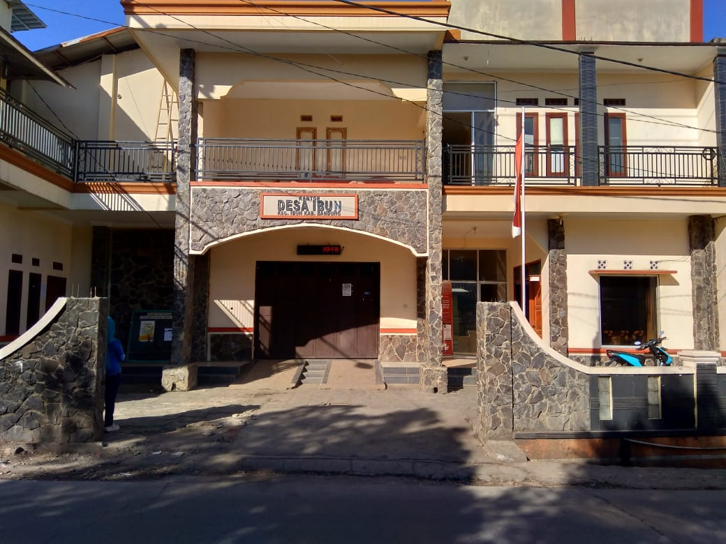

**LINMAS DESA IBUN**

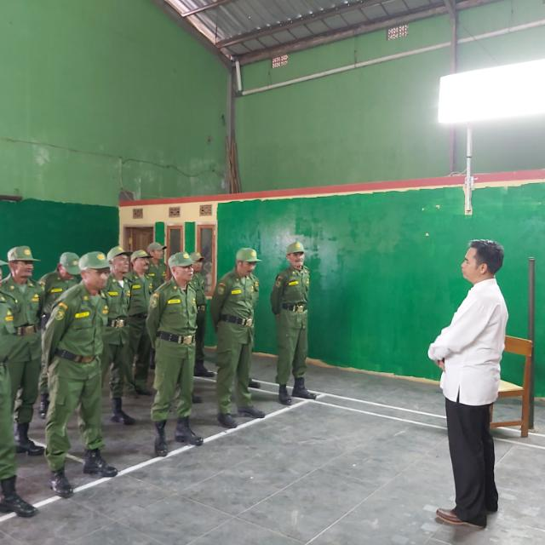

**PUSTU DI DESA IBUN**

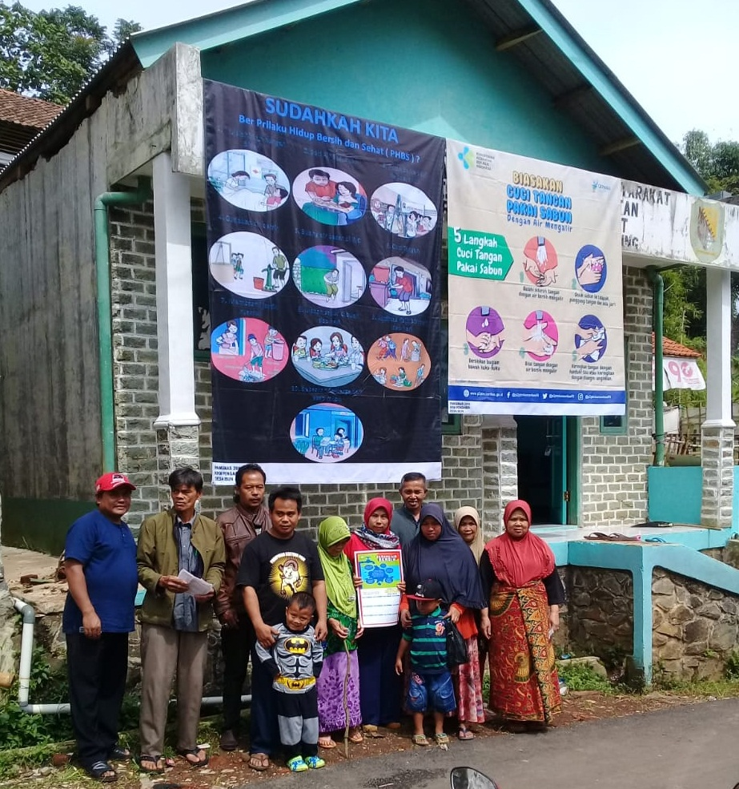

**KEPALA DESA IBUN DAN IBU KEPALA DESA IBUN**

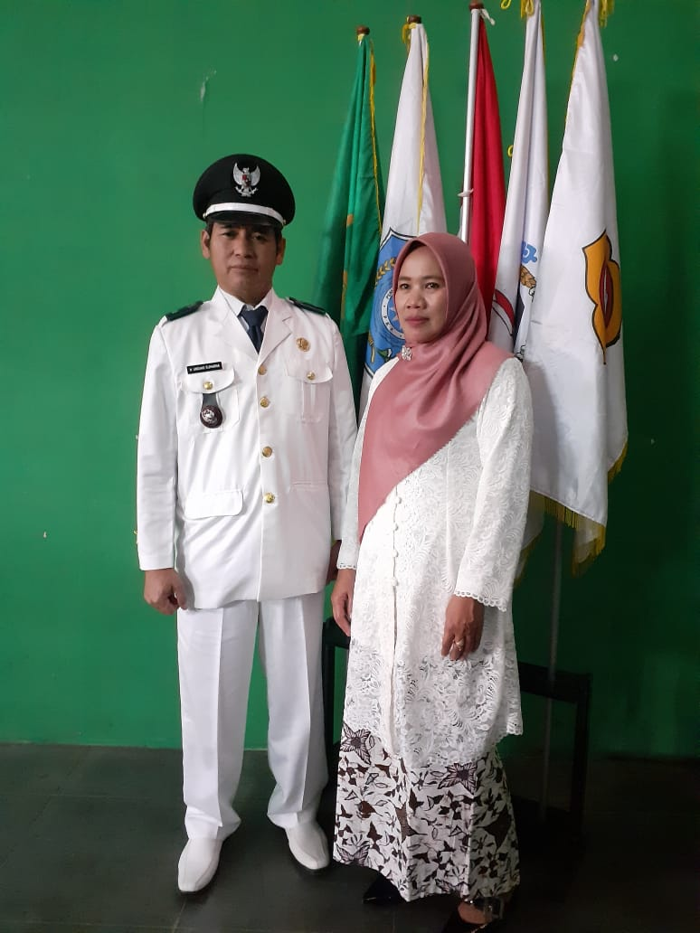

PEMDES IBUN

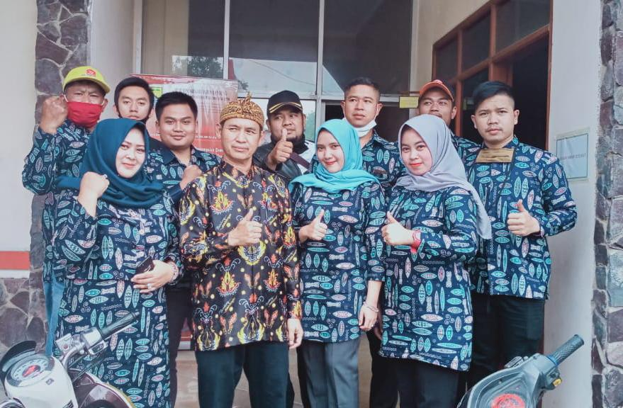

**KEPALA DESA IBUN DAN BAPAK BUPATI BANDUNG**

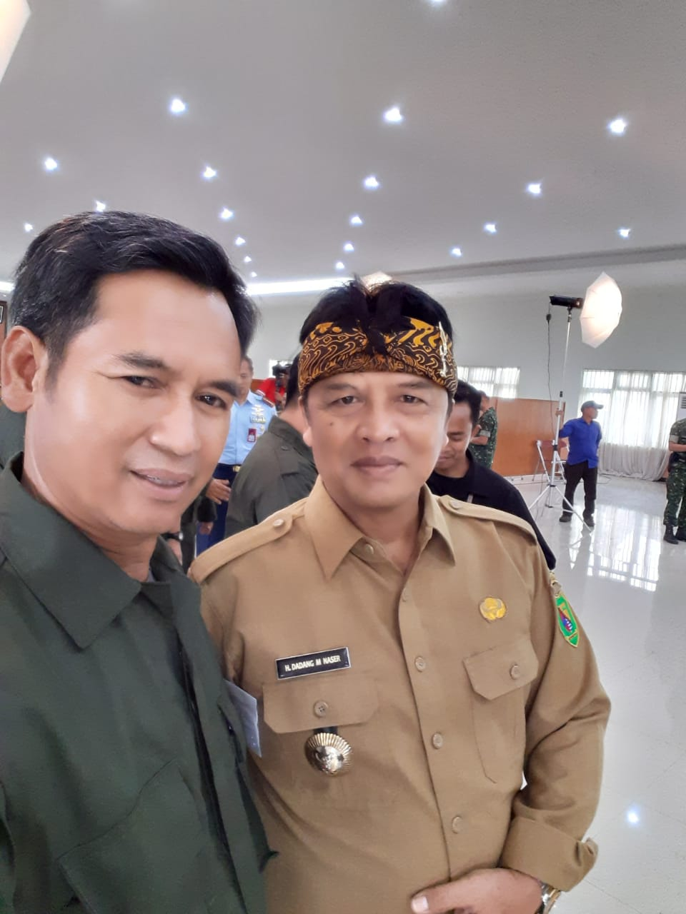

**PERTEMUAN PKK DESA IBUN**

